Cappucino chocolat Bailey's
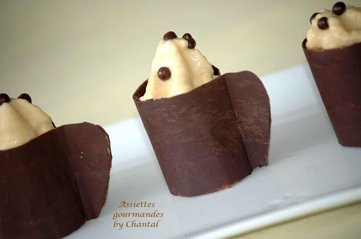
Ingrédients:
Pour les tasses : environ 300 g de chocolat
Pour le brownie: 90 g de beurre, 120 g de chocolat, 4 oeufs, 250 g de sucre, 90 g de farine, 1 cc d'extrait de vanille
Pour l'espuma caramel Bailey's: 80 g de sucre, 1 dl de Bailey's et 40 cl de crème fraîche liquide entière.
Préparation:
Brownie: Faire fondre le chocolat et le beurre au bain marie. Préchauffer le four à 170°.
Battre les oeufs entiers et le sucre jusqu'à ce que le mélange blanchisse. Ajouter la vanille.
Incorporer le mélange chocolat-beurre puis la farine.
Verser la pâte dans un moule et enfourner environ 20 mn.
A l'aide d'un emporte pièce, découper des ronds de gâteau qui serviront de base à nos petites tasses.
Réalisation des tasses en chocolat:
Découper des bandes de papier sulfurisé; pour les dimensions,faire des essais autour du rond de biscuit découpé. Les bandes doivent l'entourer et on doit prévoir un peu plus grand pour pouvoir confectionner une anse (sinon vos tasses peuvent se transformer en petits tonnelets).
Faire fondre le chocolat (on peut le tempérer si l'on veut qu'il garde un aspect brillant) et l'étaler sur les bandelettes de papier avec une spatule. Laisser prendre légèrement et placer autour du rond de biscuit en collant les 2 languettes qui serviront d'anse. Laisser durcir en frigo.
Espumas: faire un caramel en cuisant le sucre à sec dans une poêle. Quand il prend une belle couleur dorée, ajouter la crème tiède. Si le caramel fige, réchauffer légèrement en tournant, il va fondre à nouveau.
Ajouter le Bailey's et laisser refroidir. Verser dans le siphon, mettre une cartouche de gaz, secouer et placer au frigo en position horizontale.
Décoller le papier sulfurisé avec précaution et au moment du service, sortir le siphon du frigo, secouer et remplir la tasse avec l'espuma. Décorer avec quelques billes de chocolat ou du cacao en poudre.

Assiettes Gourmandes
http://assiettesduchef.canalblog.com
assiettes.gourmandes@yahoo.fr

